

ACTIVIDAD
DERECHOS DE LOS NIÑOS

Los niños y las niñas no tienen la madurez ni los recursos para hacerse cargo de sí mismos, por esta razón, poseen derechos especiales que los adultos deben respetar y cumplir. En el año 1989 la Organización de las Naciones Unidas (ONU) promulgó la Convención sobre los Derechos del Niño. Esta funciona por 4 principios fundamentales: no a la discriminación, el interés superior del niño, la supervivencia, el desarrollo y la protección. La institución que se encarga del cumplimiento de los derechos de los niños y niñas a nivel mundial es la UNICEF. El Estado de Chile también debe velar [vigilar] por el cumplimiento de los derechos de los niños y niñas, por ejemplo, entregando educación gratuita y de calidad a los niños y niñas, atención médica preventiva a los niños y niñas sanos y curativa, si están enfermos.

Observe las imágenes y descríbalas. Luego, escriba si muestra un derecho respetado o no.

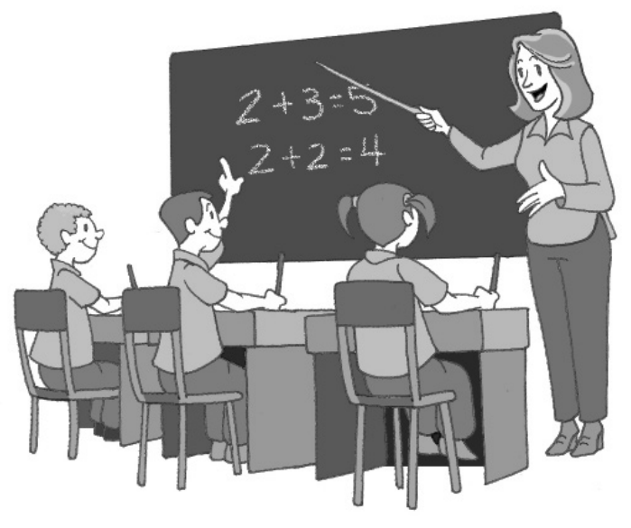
………………………………………………………………………………………………………………………………………………………………………………………………………………………………………………………………………………………………………………………………………………………………………………………………………………………………………………………………………………………………………………………

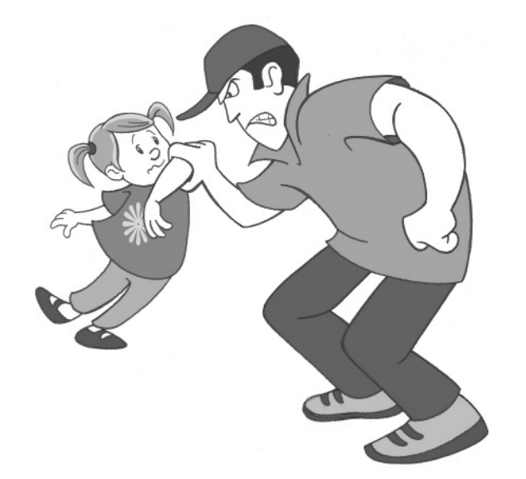
………………………………………………………………………………………………………………………………………………………………………………………………………………………………………………………………………………………………………………………………………………………………………………………………………………………………………………………………………………………………………………………

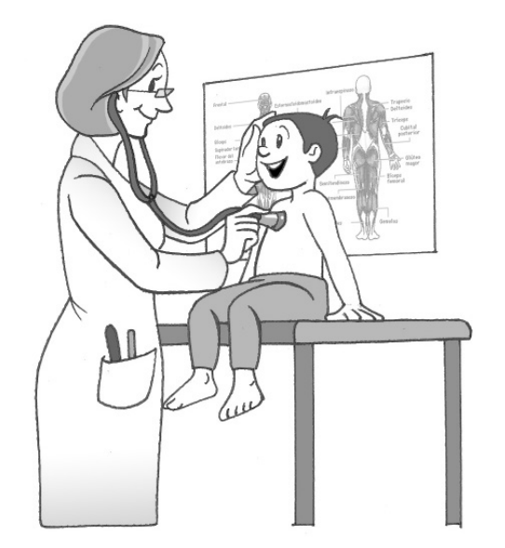
………………………………………………………………………………………………………………………………………………………………………………………………………………………………………………………………………………………………………………………………………………………………………………………………………………………………………………………………………………………………………………………

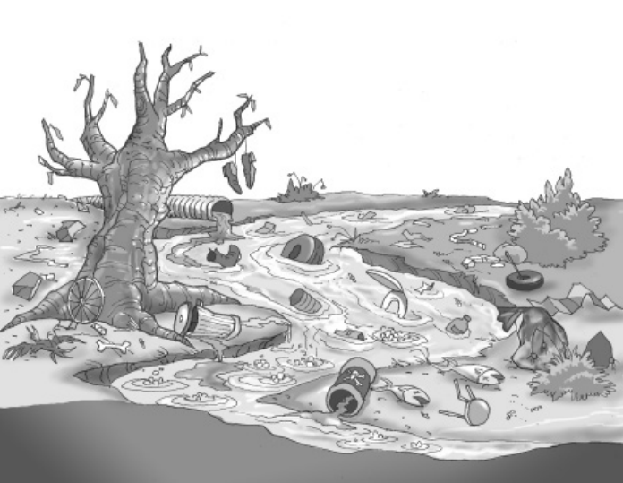

………………………………………………………………………………………………………………………………………………………………………………………………………………………………………………………………………………………………………………………………………………………………………………………………………………………………………………………………………………………………………………………

Elaborado por: Programa de Educación Rural de la División de Administración General. Ministerio de Educación de Chile.

